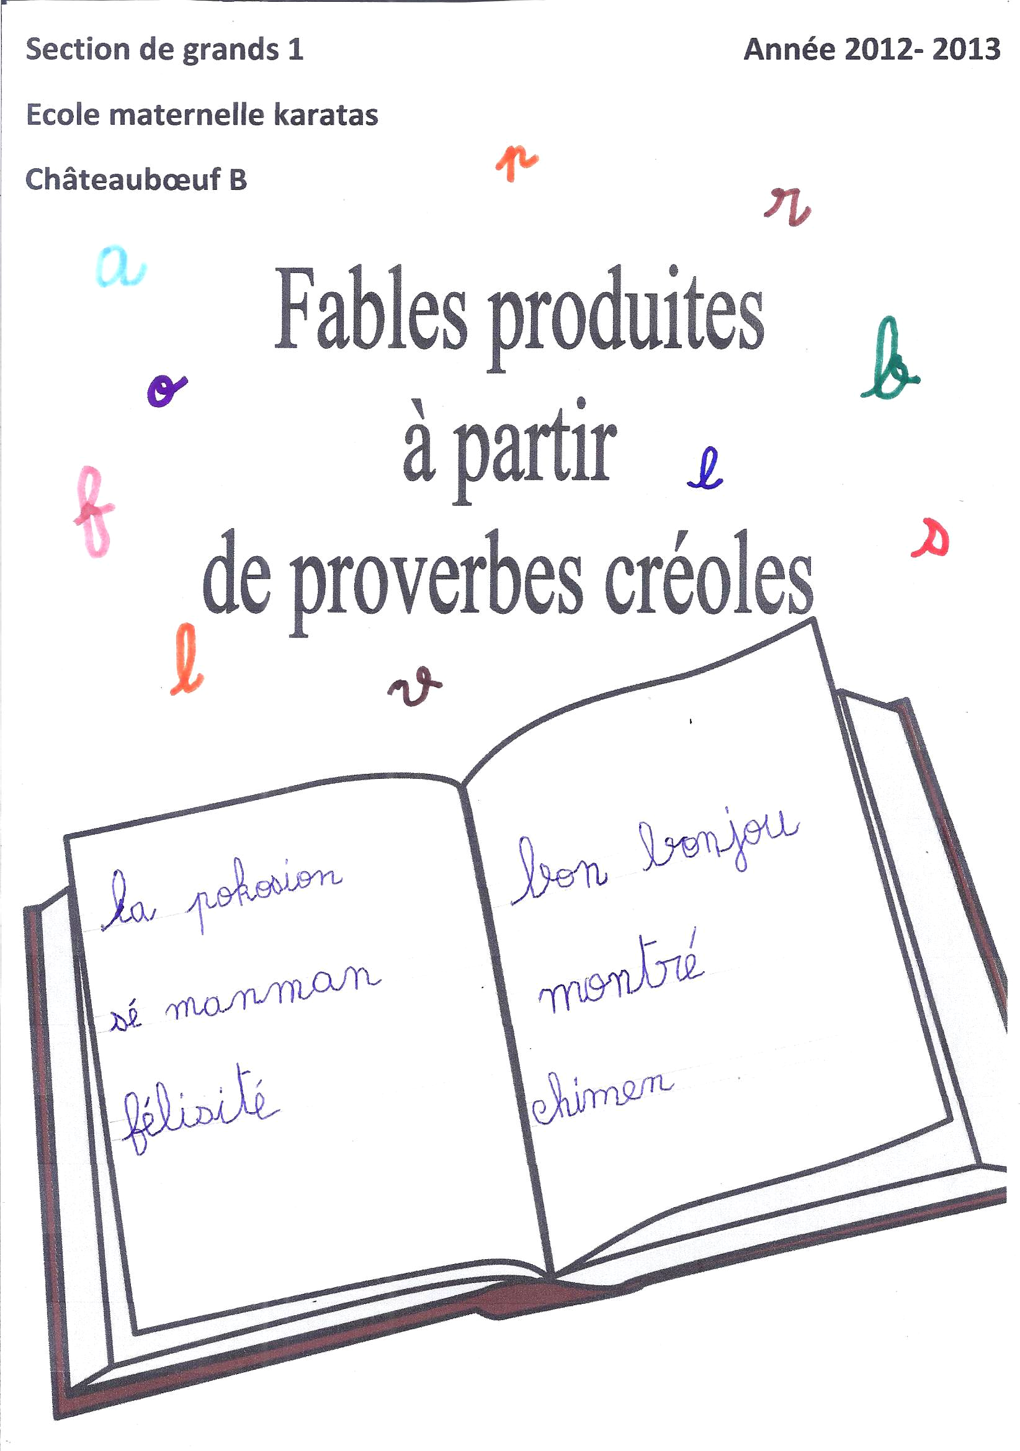

Les deux souris et le chat affamé
Deux souris vivaient tranquillement dans leur trou. Elles sortaient de ce trou le soir dès que le chat s’endormait. Sur la pointe des pieds, elles allaient, en cachette, croquer dans un énorme morceau de fromage posé sur la table de la cuisine.
Mais une nuit, le chat s’est réveillé. Les deux souris effrayées, voulaient retourner immédiatement dans leur trou. Mais le chat était déjà dans la cuisine. L’une des deux souris dit à l’autre : « Es-ce que tu es prête ? Courons à toute allure. Le chat ne va pas nous attraper ! »
Mais l’autre souris qui était plus intelligente lui dit : « Tu es vraiment prête à traverser devant le chat ? »
-Bien sûr !
-Et dis-moi, si le chat réussissait à nous capturer, comment nous échapperions-nous ?
A ces mots, la première souris comprit que sa compagne avait raison.
Alors, toutes les deux se sont glissées à l’intérieur des trous du fromage et elles ont attendu que le chat s’endorme pour retourner dans leur maison.
Cette histoire nous apprend qu’il faut être prudent et réfléchir avant d’agir pour éviter le danger.

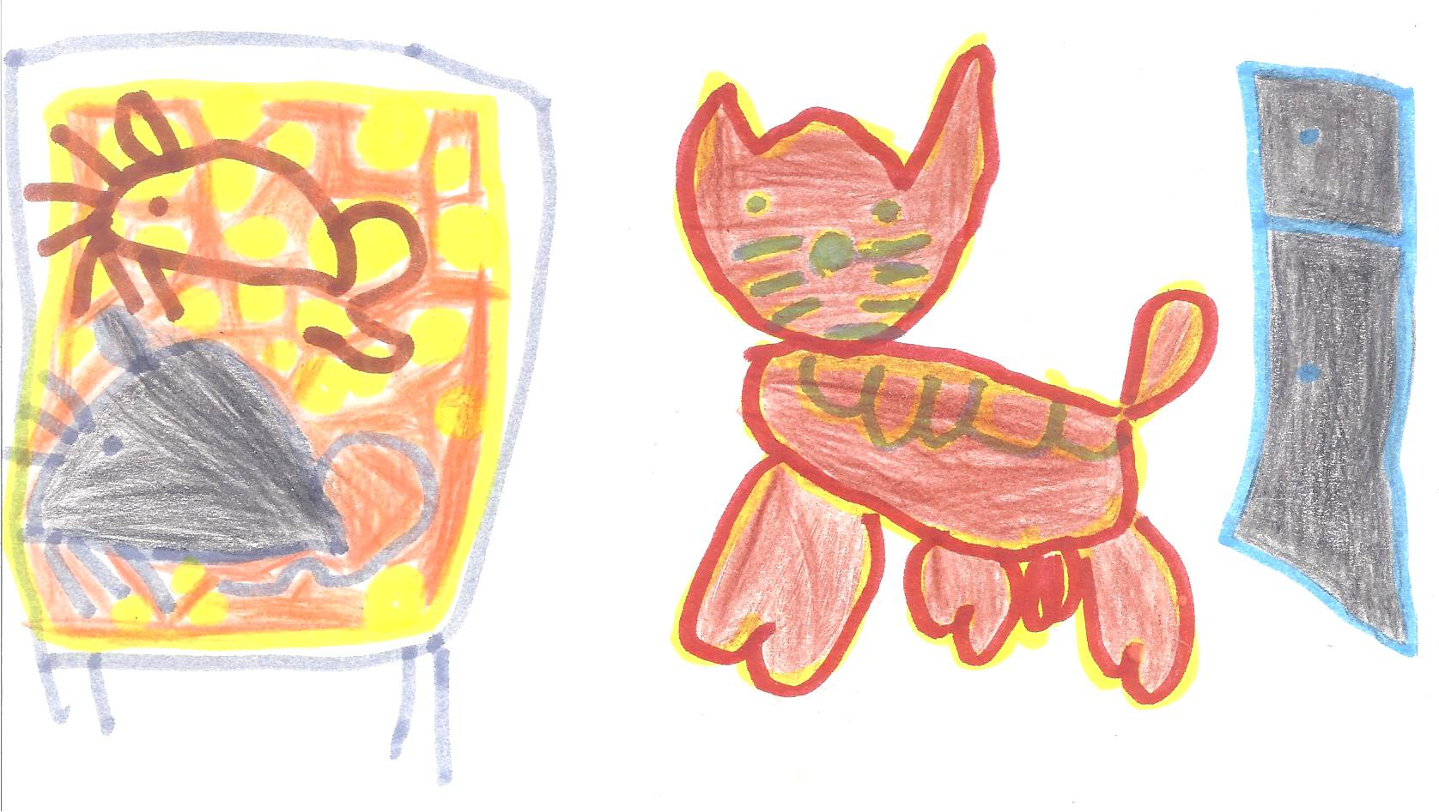
1

Les deux zébus
Il était une fois, deux zébus impolis et têtus. A chaque fois qu’ils se rencontraient sur le minuscule pont de bois qui se trouvait dans le pré, au lieu de céder le passage, ils s’affrontaient pour ne pas sortir du chemin.
-« Laisse-moi passer ! », disait le premier zébu.
-L’autre zébu répondait : « C’est à toi de me laisser passer ! »
Alors, les deux zébus se bagarraient jusqu’à ce que les coups de tête leur fassent faire demi-tour. Ils retournaient chacun de leur côté.
Le premier zébu disait : « J’espère que tu as bien compris la leçon. Je ne veux plus jamais te revoir au travers de mon chemin. »
Et l’autre répondait : « Moi aussi ! »
Un matin, les deux zébus se sont retrouvés sur le même minuscule pont de bois. Mais au lieu de se céder le passage, ils ont foncé à toute allure l’un vers l’autre, les cornes en avant. Le choc était tellement terrible que les deux zébus ont perdu l’équilibre. Ils ont fait une chute dans le précipice. Tous les deux sont tombés dans la rivière et ils se sont noyés.
C’était pourtant mieux d’être poli et aimable et de se céder le passage.

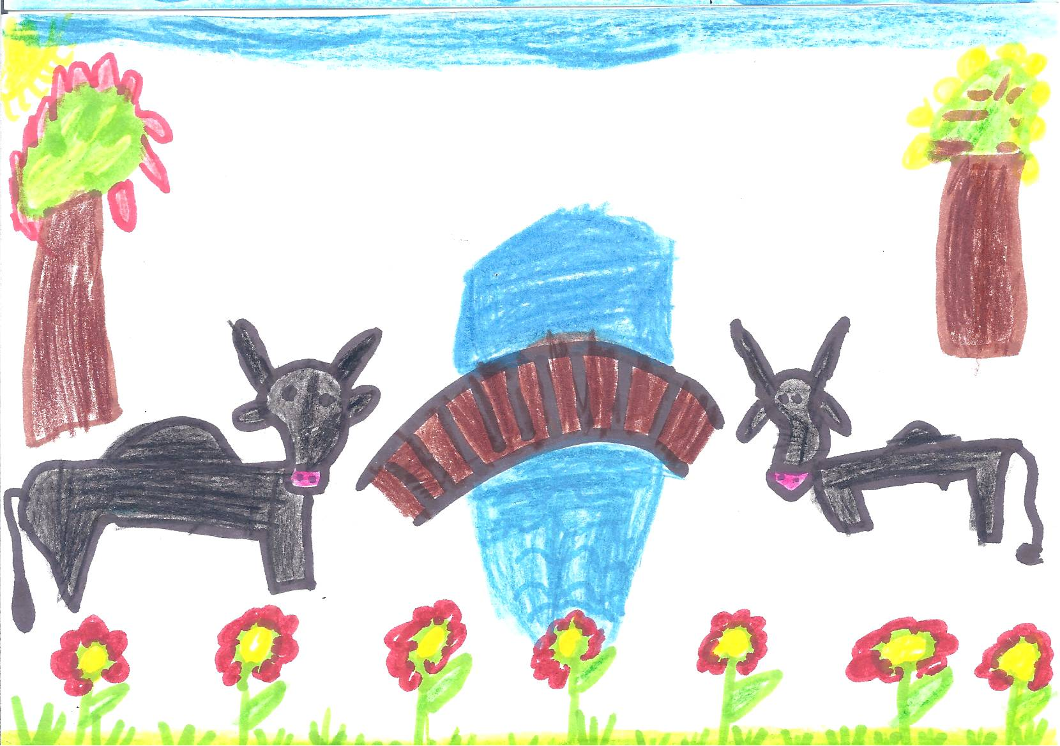

2

Le cheval et le chien
Un jour, un chien déclara la guerre au cheval le plus puissant et le plus courageux du pays. Et il y a eu un combat. Même si c’est surprenant, le chien commença à prendre le dessus. Il attaquait le cheval de tous les côtés. Il sautait par-dessus son dos. Il courait à toute vitesse entre ses pattes. Il mordait son ennemi sur le ventre. Il le griffait sur le museau. Et le cheval n’arrivait pas à lui mettre la patte dessus. Le cheval commençait à s’épuiser et sentait des douleurs insupportables. Il allait abandonner le combat, lorsque le chien, distrait, s’est fait pincer par un crabe. Et le crabe, le plus tranquillement du monde, lui coupa la patte et en fit son goûter. Dès que le chien marchait, il tombait à la renverse.
Le chien voulait montrer au cheval qu’il était plus fort que lui. Mais, il n’avait pas compris lui-même que les ennemis les plus petits sont parfois les plus dangereux.

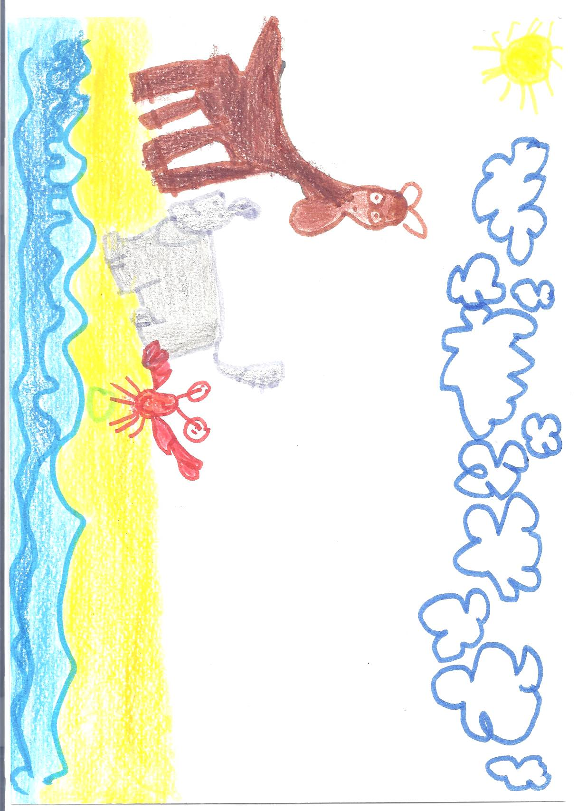

3

La ruade
Un mouton qui passait devant une ferme, portait sur son dos, attachée, une poule. Une méchante fillette eut l’idée d’arracher une plume de la poule. Surprise par la douleur, la poule planta son bec dans le dos du mouton. Et celui-ci, à son tour, surpris par la douleur, lança une puissante ruade.
Et d’après vous, qui fut blessé ?
Vous avez bien deviné.
Ce fut la méchante fillette.
Bien souvent, les mauvaises actions se retournent contre leur auteur.

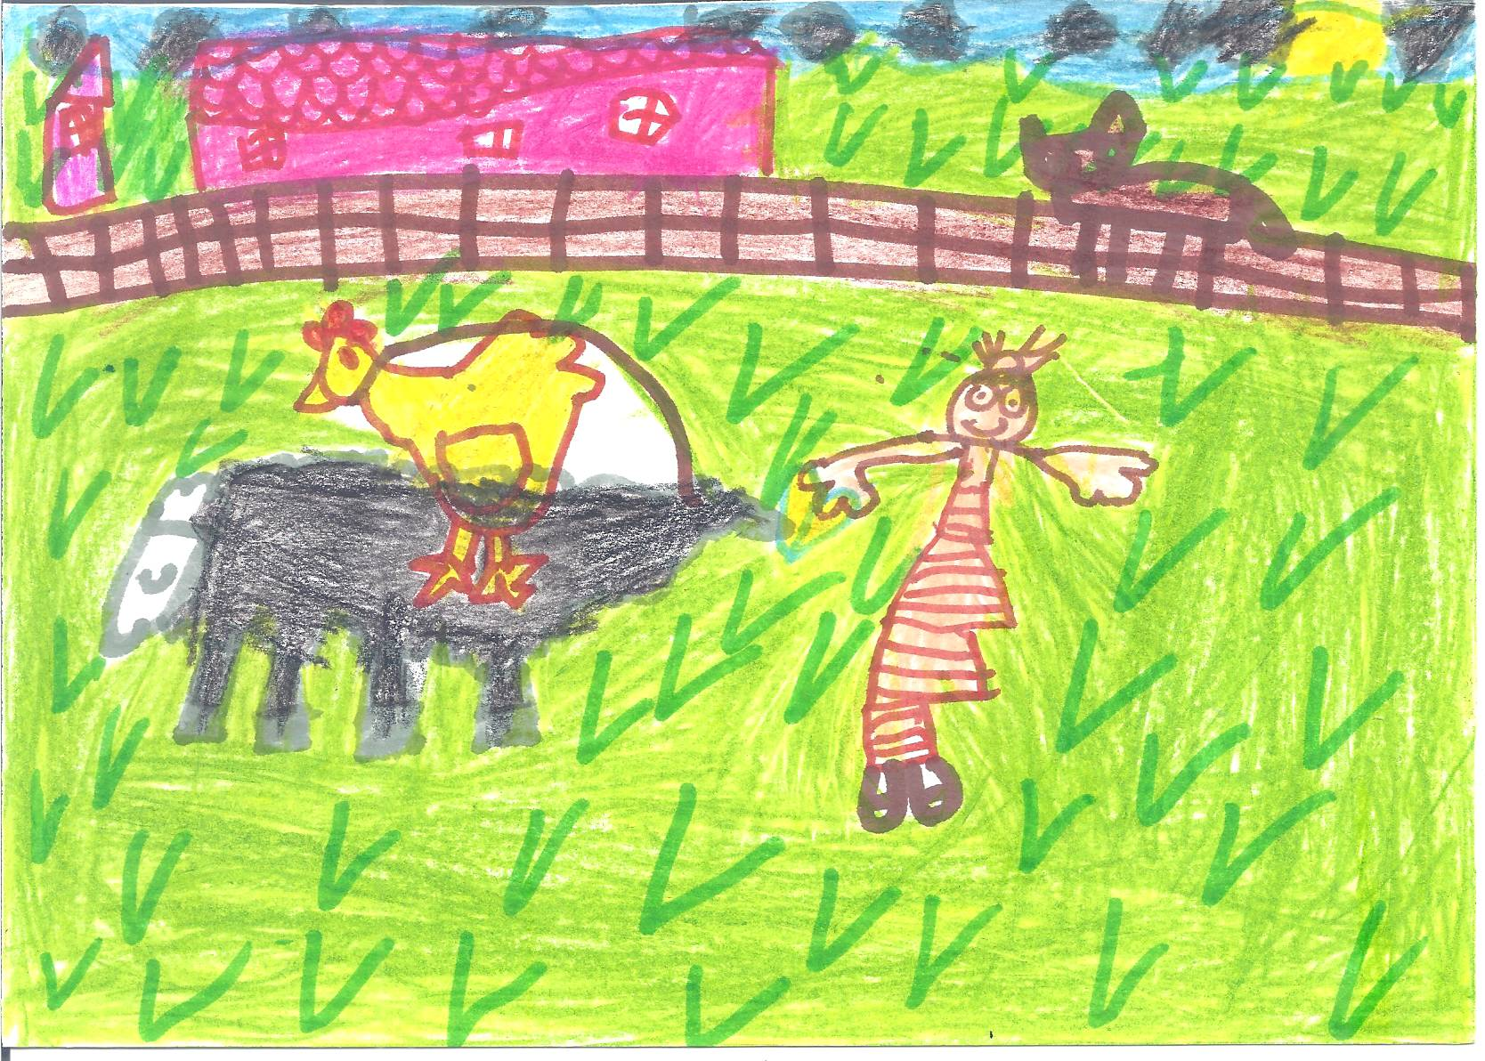
4

